干货！监理签字审批意见，史上最标准版！
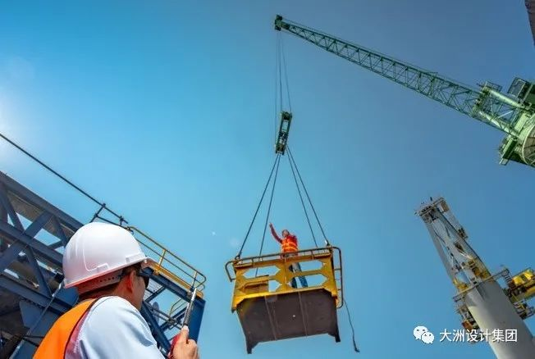

​针对《建设工程监理规范》（GB/T50319-2013）中25个工作用表及其他常见工程资料报验的监理审批意见，各位监理同胞可以参考借鉴。

《建设工程监理规范》中25个工作用表
1、工程监理单位用表
（1）表 A.0.1 总监理工程师任命书（法人代表签字,盖单位公章）
（2）表 A.0.2 工程开工令（总监签字盖执业印章）
（3）表 A.0.3 监理通知单
（4）表 A.0.4 监理报告
（5）表 A.0.5 工程暂停令（总监签字盖执业印章）
（6）表 A.0.6 旁站记录
（7）表 A.0.7 工程复工令（总监签字盖执业印章）
（8）表 A.0.8 工程款支付证书（总监签字盖执业印章）

2、施工单位报审、报验用表
（9）表 B.0.1 施工组织设计或（专项）施工方案报审表（总监签字盖执业印章）（业主签章）
（10）表 B.0.2 工程开工报审表（总监签字盖执业印章） （施工单位公章） （业主签章）
（11）表 B.0.3 工程复工报审表 （业主签章）
（12）表 B.0.4 分包单位资格报审表
（13）表 B.0.5 施工控制测量成果报验表
（14）表 B.0.6 工程材料、构配件或设备报审表
（15）表 B.0.7 报审、报验表
（16）表 B.0.8 分部工程报验表
（17）表 B.0.9 监理通知回复
（18）表 B.0.10 单位工程竣工验收报审表（总监签字盖执业印章） （施工单位公章）
（19）表 B.0.11 工程款支付报审表（总监签字盖执业印章） （业主签章）
（20）表 B.0.12 施工进度计划报审表
（21）表 B.0.13 费用索赔报审表（总监签字盖执业印章） （业主签章）
（22）表 B.0.14 工程临时或最终延期报审表（总监签字盖执业印章） （业主签章）
3、通用表
（23）表 C.0.1 工作联系单
（24）表 C.0.2 工程变更单
（25）表 C.0.3 索赔意向通知书

B.0.2 工程开工报审表
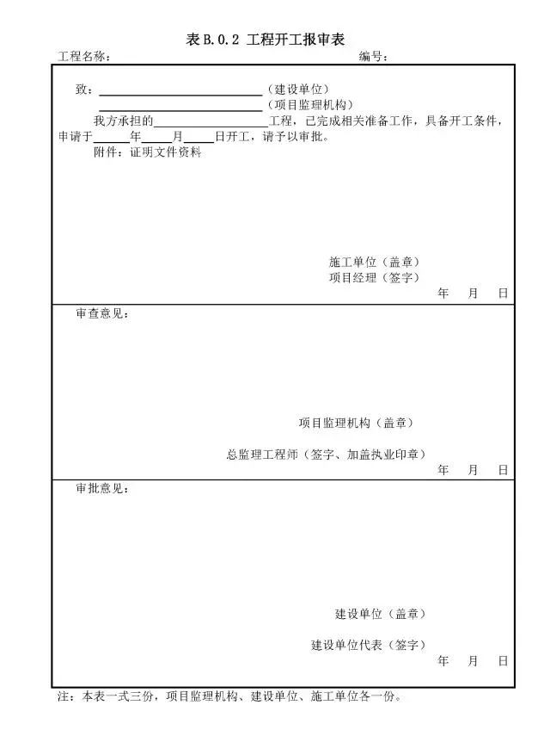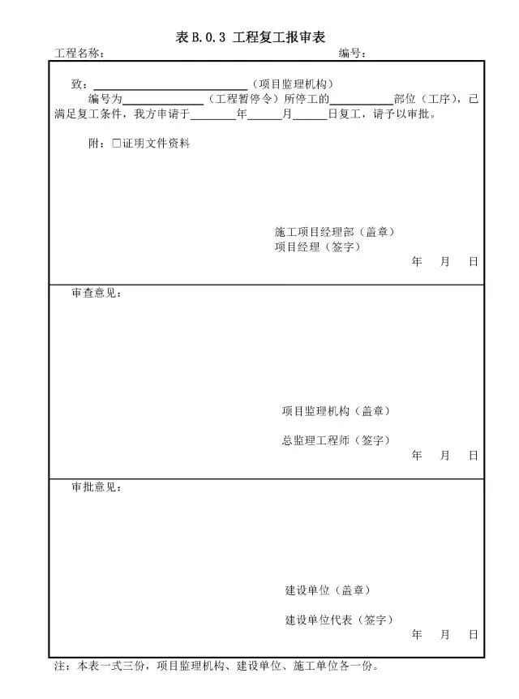

符合开工条件：经审查，工程各项开工准备充分，相关报审工作已全部完成，具备开工条件。（本项目施工准备工作已基本就绪，具备施工条件，满足开工要求统一本工程于XXXX年XX月XX日为正式开工日）。

B.0.3 复工报审表

符合复工条件：经审查，根据XXX工程暂停令要求，承包单位采取了针对性整改措施，停工因素已全部消除，证明文件齐全，有效，具备复工条件。
（经审查，现具备复工条件，同意本工程于XXXX年XX月XX日XX：XX时起全面复工。复工日定为XXXX年XX月XX日）

B.0.1 施工组织设计报审表

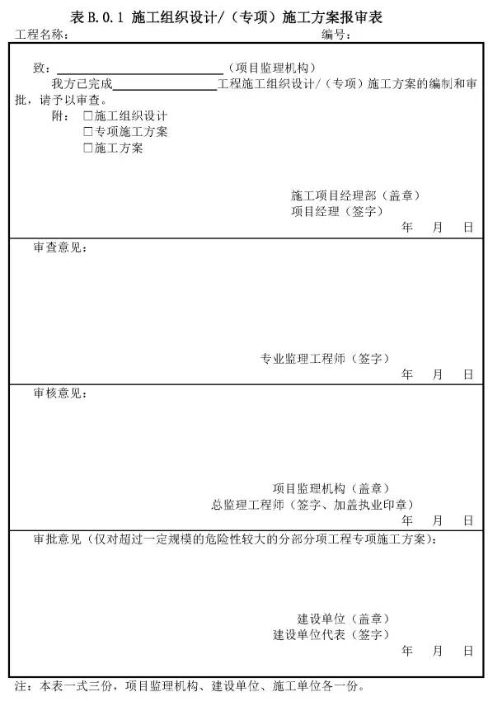

符合要求：经审查，该方案审批手续齐全，内容完整，措施得当可行，能满足工程需要，同意用于本工行才能施工。
符合要求：经审查，该方案审批手续齐全，内容完整，具有针对性、可操作性，能满足施工要求，同意实施。
专业监理工程师：符合要求：经审查，该施工组织设计审批手续齐全,内容完整；总体施工方案合理、可行，满足施工总进度计划要求，质量、安全文明施工、环境措施得到。同意用于本工程指导施工。
专业监理工程师：该施工组织设计所编制内容能基本满足本工程实际需要。
专业监理工程师：经审核，该《施工组织设计》符合设计及规范要求，工期安排合理，施工管理组织机构设置及人员分工明确，施工保证措施得力，进场人员、设备满足要求。施工技术方案可行。【很不错】
总监理工程师：同意按此施工组织设计控制、指导施工，实施过程中应根据实际偏差，及时调整施工计划，确保质量、工期。【很不错】
专项施工组织方案
专业监理工程师：该专项施工组织方案所编制的内容符合国家工程建设标准强制性条文的要求，所采用验算公式荷载计算符合相关规范要求，验算结果有富余且能满足工程实际要求。【不错】
总监理工程师：同意专业监理工程师意见，该技术方案可行，[符合规范要求，]施工中应严格按上报方案控制施工，如需调整施工顺序，施工方法等应上报监理部批准。【不错】

B.0.4 分包单位资质报审表

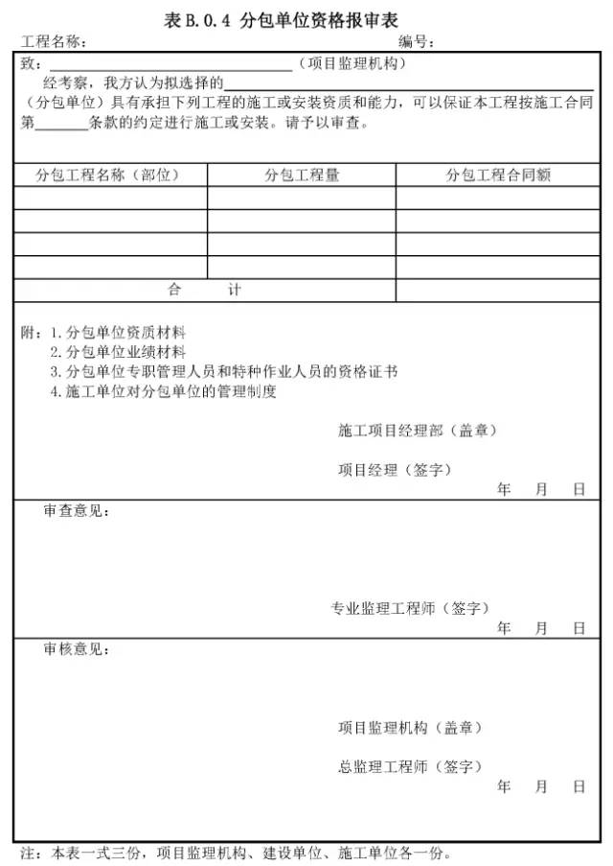

B.0.4 分包单位资质报审表
符合要求：经审查，该分包单位资质满足要求，分包范围符合国家法律法规有关规定、工程承包合同约定以及承包单位在投标书中的承诺，同意分包。
专业监理工程师：经审查XXX公司具有XXX安装专业承包及施工资质，符合本次申报的分包工程专业安装施工能力，请总监审批。
总监理工程师：同意由XXX安装公司承担XXX项目XXXX专业工程安装分包施工。

试验/供货单位资质报审表

符合要求：
1、 试验单位：经审查，该试验单位资质等级符合要求，试验资质范围包括拟委托的试验项目，试验设备计量检定和人员资质证明有效，同意其承担本工行才能的试验工作。
2、 供货单位：经审查，该供货单位资质证明文件齐全，符合有关规定，同意使用其上述资质范围内的产品。

人员资格报审表

符合要求：经查验，主要施工管理人员、特殊工种/特种作业人员资格证件齐全、有效，同意上述人员从事本岗位工作。

主要施工机械/工器具/进退场报审表

符合要求：经查验，拟进场主要施工机械/工器具/安全用具的定检报告、试验报告合格和安全准用证符合要求，满足本阶段施工需要。同意在本工程使用。
监理：经检查上述工程设备符合要求，准许进场，同意使用。

主要测量计量器具/试验设备检验报审表

符合要求：经查验，上述测量计量器具/试验设备的定检报告合格、有效，满足工程施工需要，同意在本工程中使用。
监理：经检查上述工程设备符合要求，准许进场，同意使用。

B.0.5工程控制网测量/线路复测报审表

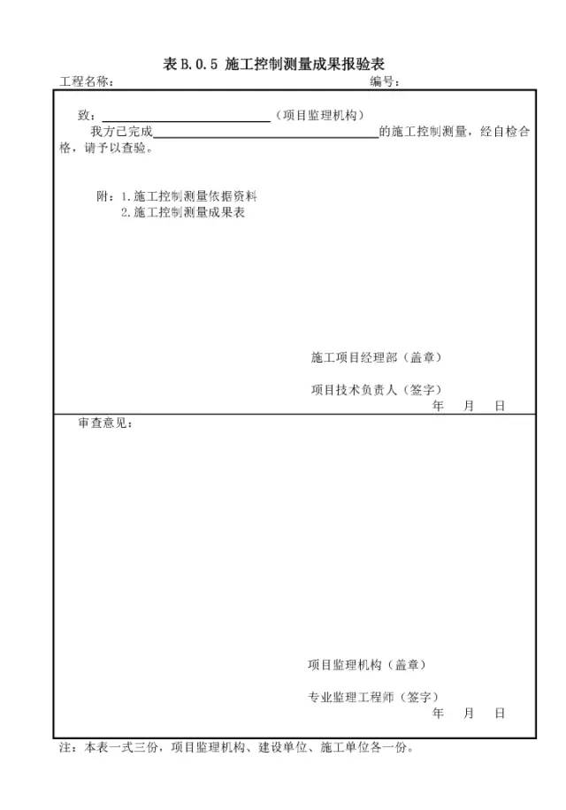

符合要求：经查验（抽查检测），该工程控制网（线路复测）测量依据有效，测量数据记录准确，符合设计及规范要求，同意使用。

工程控制网测量 / 线路复测报审表

符合要求：经查验（抽查检测），该工程控制网（线路复测）测地址依据有效，测量数据记录准确，符合设计及规范要求， 同意使用。
施工现场质量管理检查记录
总：现场质量管理制度和资料齐全完整，相关准备工作已完成。（齐全， 落实到位，符合要求）
施工测量放线报验单
经设计、监理、建设单位现场代表于＊＊＊＊年＊月＊日至＊月＊日对施工方申报的测量放线工作进行了现场检测复核，符合设计图纸及规划局放线要求，符合相关规范要求，放线结果正确， 现场检验合格，同意向政府规划部门申报施工放线核准手续，申领《建设工程放线记录册》后可进行下道工序的施工。
总：测量结果符合设计及规范要求，同意用于施工控制。

B.0.12 进度计划报审表

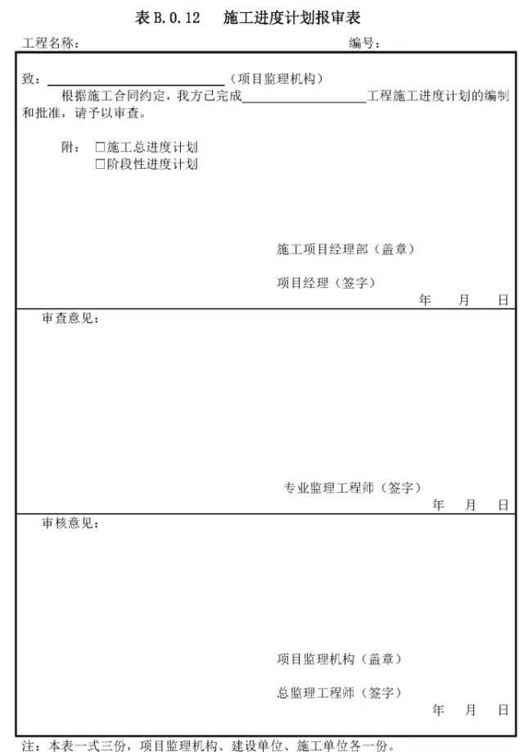

符合要求：经审查，该进度计划符合工程进度要求，同意按计划实施。
施工进度（调整）计划报审表
专：同意按本次申报的施工进度调整计划组织施工，近期应按＊＊＊＊年＊月＊日召开的工期协调会议纪要要求加大人、材、机、物及管理等资源的投入，确保里程碑节点工期如期实现。
总：同意批准本次申报的施工进度调整计划确保里程碑节点工期如期实现。
审查意见：
总进度计划：
如审查结论为同意，签署：经审核，总进度（调整）计划满足合同工期的要求，同意按此进度计划执行；如涉及费用增减、工期索赔，承包单位必须另行报审方为有效。
如审查结论为不同意，签署：经审核，总进度计划不能满足合同工期要求，不同意按此总进度计划执行，请于X年X月X日前重新报审。（原因分析）
（年、 季、 月）进度计划：
如审查结论为同意，签署：经审核，（年、 季、 月）进度（调整）计划符合总进度计划要求，同意按此进度计划执行；如涉及费用增减、工期索赔，承包单位必须另行报审方为有效。
如审查结论为不同意，签署：经审核，（年、季 、月）进度计划不能满足总进度计划要求，不同意按此进度计划执行，请于X年X月X日前重新报审。（原因分析）

安全文明施工措施费使用情况报审表

符合要求：经审核，工程安全文明施工措施费使用情况真实、合理；能满足合同约定及经审批的工程安全、职业健康和环境管理策划书要求。

B.0.6 工程材料/构配件/设备进场使用报审表

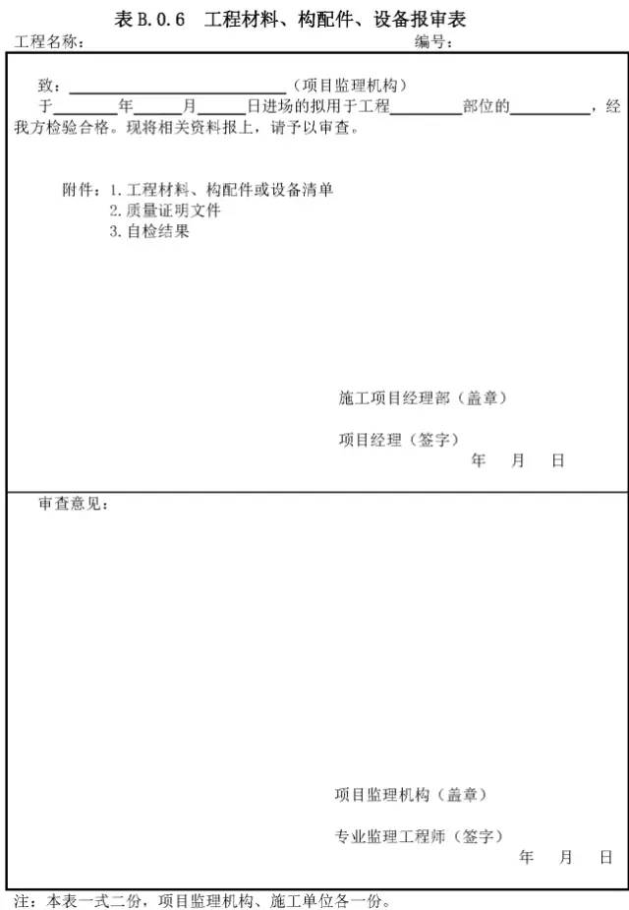

符合要求：经审核，上述材料/构配件/设备质量证明文件齐全、有效，试验结果满足设计及规范要求，同意其进场使用。
专业监理工程师：本次进场的工程材料/构配件/设备已按现行有关规定进行现场见证取样送检（或复检），其检测试验结果报告符合设计文件（或相关设计规范）的要求，同意其用于拟定部位。
专业监理工程师：经抽检复查，以上材料各项技术指标符合设计及技术规范要求，同意进场。但进场后必须按批量检验合格方可用于XXX工程。
专业监理工程师：经现场核实，以上进场机械设备（仪器）型号、性能、数量等符合合同承诺，满足工程建设需要，同意使用。

设备开箱检查申请表

符合要求：设备具备开箱条件，同意于XXXX 年 XX 月 XX 日进行开箱检查。

试品/试件试验报告报验表

符合要求：经查验，上述试品/试件试验结果合格（或满足设计要求）；试验报告版面质量符合归档要求；同意进行该试品/试件代表部位的后续施工。

B.0.8 分部工程报验表

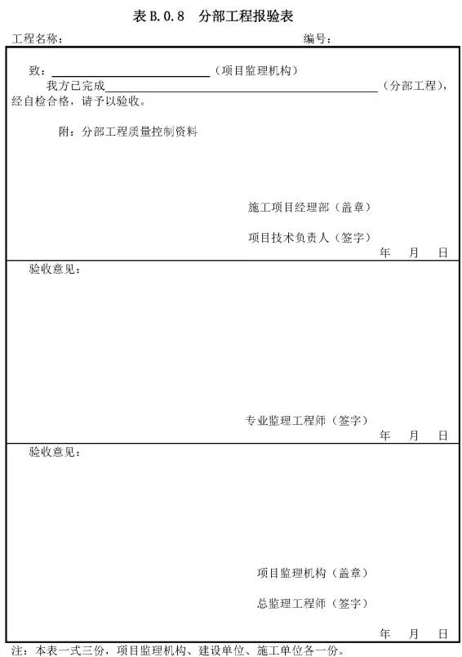

符合要求：经审查，该分部（单位）工程已完成，并经三级自检验收合格，同意组织各相关单位（承包单位、设备厂家、设计单位、建设单位（业主项目部）、运行单位）验收。

_______________工程报验表

施工方报验部位的＊＊＊安装工程已施工完成，自检合格并填写了《＊＊＊工程检验批质量验收记录》，我监理项目部于＊＊＊＊ 年＊月＊日＊：＊时至＊时，由专业监理工程师组织设计、 建设单位现场代表并邀请项目质量监督机构相关人员对施工方报验部位的＊＊安装工程进行＊＊＊隐蔽工程和检验批施工质量的验收工作。
验收结论：施工方报验部位的＊＊＊安装工程符合设计要求及规范规定，验收合格，同意进行下道工序施工。

混凝土工程浇筑审批表

本次申报的工程（部位）模板、钢筋工程的隐蔽工程、工序检验及检验批经监理及建设单位现场代表验收合格，混凝土现场准备工作已经就绪，并且本次申报的混凝土配合比及强度符合设计文件要求，同意浇筑混凝土请注意混凝土的密实度，安排专人负责做好同条件及标准养护试块的留置工作，并及时做好实体混凝土养护工作。

B.0.11 工程款支付申请表

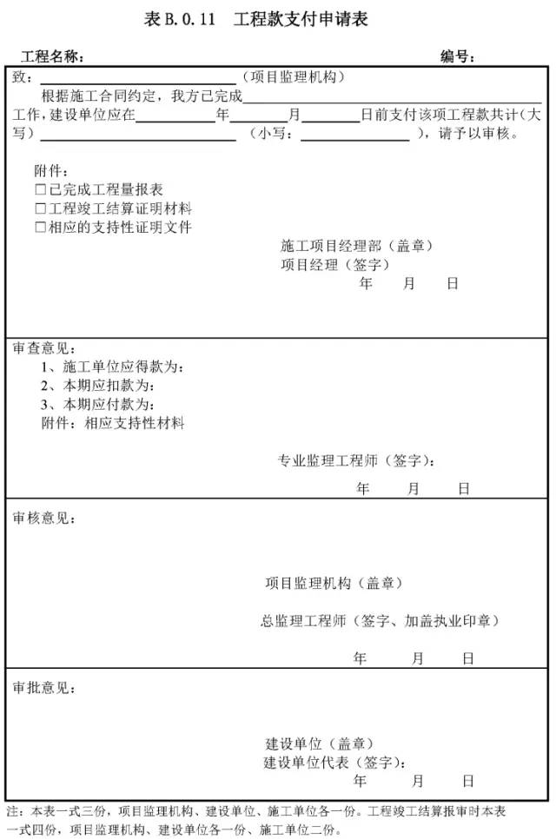

符合要求：
1、经审查，所报工程量与实际相符，符合合同约定，并经监理项目部验收合格；工程款计算准确，根据合同约定同意支付工程款 XXX 万元。
2、施工进度符合合同约定的节点要求，同意按合同条款支付工程进度款。
3、现＊＊号楼现已施工至合同约定的节点工程量，资料齐全，同意按合同条款支付工程进度款。

B.0.9 监理通知回复单

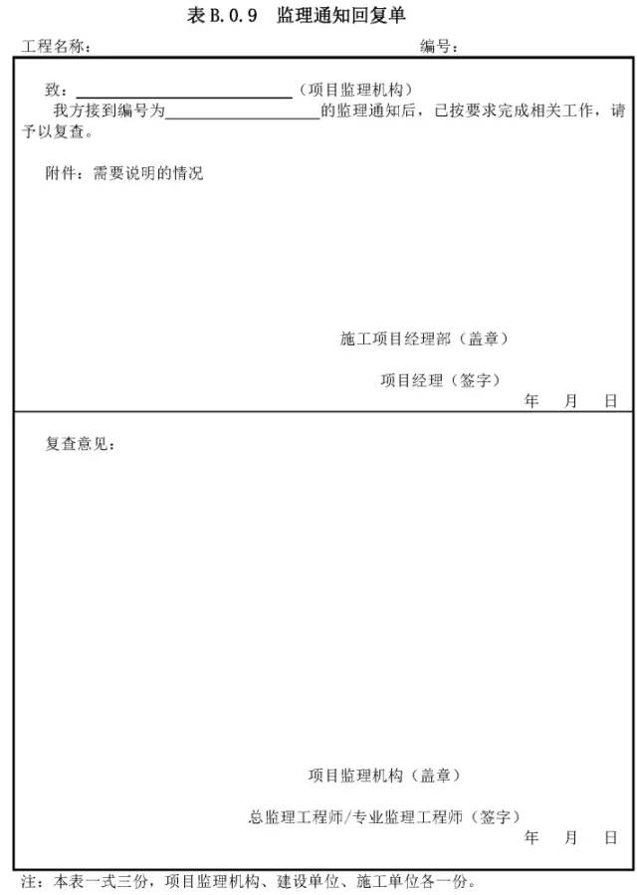

符合要求：
1、经检查，已按XXX 通知单要求全部整改完毕，复查合格，同意关闭。
2、经复查以上安全隐患问题经整改后，基本符合要求；请总监审核。
3、经复核，以上安全隐患问题已整改到位。
4、经整改后复查，以上安全隐患问题基本落实整改，其中第＊点正在整改中。
5 、经复核，以上安全隐患问题均已整改完毕。
6、现场监理继续跟踪，督促施工单位落实整改。
7：经审查，复检以上安全隐患问题已经落实整改。
8：经审核，复检以上安全隐患问题基本整改到位。
9：经整改后复查， 以上第＊点、第＊点、第＊点、第＊点已经落实整改，其中第＊点正在落实整改中。
10、经复核，除第＊点、第＊点、第＊点、第＊点以上安全隐患问题均已整改完毕。
11、现场监理继续跟踪， 督促其整改到位。
如全部整改，签署：经复查，已按要求完成整改。
如只有部分整改，签署：经复查，第X X 项已按要求整改，但 XX 项未整改到位，需继续整改，要求在 X X 年 X X 月 XX 日整改完善后报我项目监理部复查。

工程变更执行报验单

符合要求：经查验，XXX号工程变更通知单涉及的工作已全部完成，并验收合格。

表C.0.2工程变更单

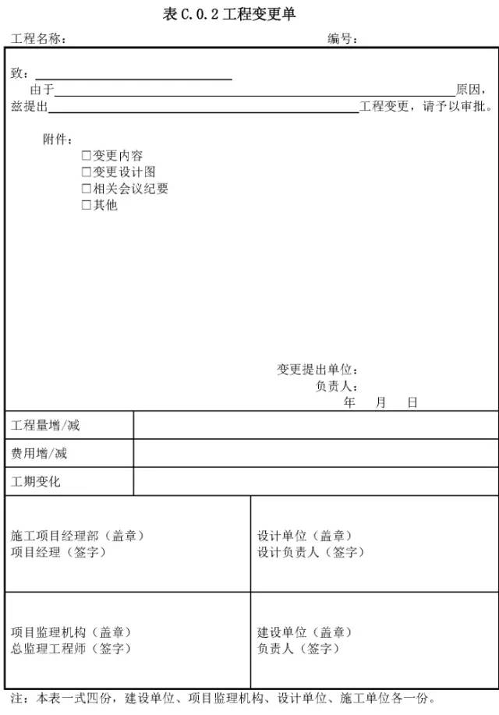

符合要求：经审查，该变更原因属实；变更方案可行；费用计算正确；同意此变更申请。

工程竣工移交证书

致：＊＊＊工程建设单位
兹证明施工单位＊＊＊＊＊建筑工程有限公司承建的＊＊＊工程，已按施工合同的要求完成， 并验收合格， 即日起该工程移交建设单位管理，并进入保修期。
附件：
1、 工程竣工验收报告
2、房屋建筑工程质量保修书。

工程缺陷责任期终止证书

总：经竣工验收，合同工程全部完工，质量合格，竣工文件编制完备，根据施工合同及相关协议，同意终止缺陷责任期。

检验批质量验收记录签署栏

1、检查评定栏：“监理单 位 验 收 记 录 ” 用语：
主控项目：合格 、一般项目 ：符合要求
2、检查结论栏：“监理单位验收结论”用语 ：验收通过

分项工程质量验收记录

签署栏：对检验批检查后签署“验收结论” 用 语 ：合格
最后的“验收结论 ”用语 ：验收通过

分部（子分部）工程质量验收记录表

签署栏：对检验批检查后签署“验收结论”用语：合格
最后的“验收结论”用语：验收通过
1)分项工程栏：合格
2)质量控制资料核查栏：合格
3)安全和主要使用功能检查及抽查结果栏：合格
4)观感质量验收栏：好/一般/差
如果评价差，能修理的尽量修理，确实难修的，只要不影响结构安全和使用功能的，可协商解决，综合评价仍为合格工程。

单位工程质量竣工验收记录表

签署栏：验收意见用语：
1) 分部工程栏：合格
2)质量控制资料核查栏 ：合格
3)安全和主要使用功能检查及抽查结果栏：合格
4)观感质量验收栏：好/ 一般/差
5)综合验收结论栏：验收通过

钢筋及其他隐蔽工程质量验收记录

监理（建设）单位验收结论：同意隐蔽 。

